
Kauno technologijos universitetas
Informatikos fakultetas
Projekto „Communities“ ataskaita
T120B165 Saityno taikomųjų programų projektavimas
Šarūnas Butnevičius
Studentas
prof. BLAŽAUSKAS Tomas
doc. prakt. Mažutienė Rasa
Dėstytojai

Kaunas, 2025
Turinys

1. Sprendžiamo uždavinio aprašymas 3
1.1. Sistemos paskirtis 3
1.2. Funkciniai reikalavimai 3
2. Sistemos architektūra 4

Sprendžiamo uždavinio aprašymas

Sistemos paskirtis
Bendro projekto tikslas – sukurti internetinę aplikaciją, kurioje naudotojas galėtų sukurti bendruomenes ir/ar kurti įrašus bendruomenėse kuriuos galėtų kiti naudotojai komentuoti.
Veikimo principas – projektą sudarys trys dalys:
- Internetinė aplikacija kurią naudosis svečiai, naudotojai ir administratoriai;
- Serverinė dalis, kurioje bus visos aplikacijos programavimo sąsajos (API);
- Duomenų bazė, kurioje bus saugoma visa naudotojų ir bendruomenių informaciją.

Funkciniai reikalavimai
Svečias galės:
- Prisiregistruoti prie sistemos;
- Prisijungti prie sistemos;
Registruotas sistemos naudotojas galės:
- Atlikti visus veiksmus kaip ir svečias;
- Atsijungti nuo sistemos.
- Peržiūrėti visą bendruomenių sąrašą;
- Valdyti bendruomenes:
  - Peržiūrėti bendruomenę;
  - Sukurti bendruomenę;
  - Redaguoti bendruomenę;
  - Pašalinti bendruomenę.
- Valdyti įrašus
  - Sukurti įrašą;
  - Redaguoti įrašą;
  - Peržiūrėti įrašą;
  - Pašalinti įrašą;
  - Peržiūrėti visų įrašų sąrašą.
- Valdyti komentarus
  - Sukurti komentarą;
  - Redaguoti komentarą;
  - Peržiūrėti komentarus;
  - Pašalinti komentarą;
  - Peržiūrėti visų komentarų ant vieno įrašo sąrašą.

Sistemos administratorius galės:
- Atlikti visus veiksmus kaip ir prisijungęs naudotojas;
- Peržiūrėti visų naudotojų sąrašą;
- Peržiūrėti visus konkrečios bendruomenės komentarus;
- Užblokuoti naudotoją.

Sistemos architektūra
Klientinės dalies kūrimui bus naudojamas React Native karkasas pritaikymui skirtingiems įrenginiams;
Serverio dalis bus kuriama naudojant .NET karkasą ir „EntityFramework“ biblioteką;
Duomenų bazei bus naudojama PostgreSQL duomenų bazės valdymo sistema.

1 pav. pavaizduota sistemos diegimo diagrama. Internetinė aplikacija komunikuos su serverine dalimi per HTTP protokolą, naudojant serverinės dalies API. Serverinė dalis skirta apdoroti ir perduoti duomenis iš duomenų bazės, tai bus vykdoma pasinaudojant ORM sąsają

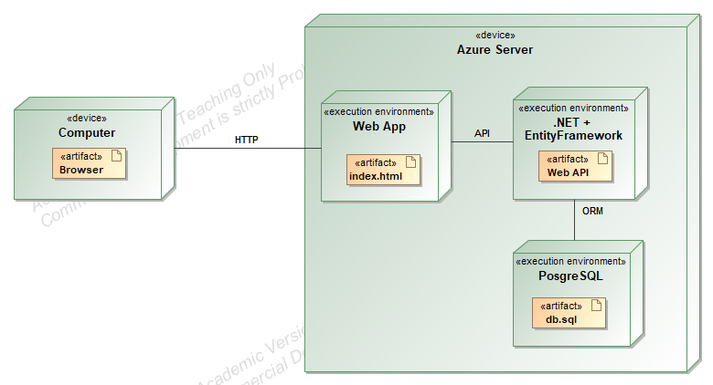
1 pav. Sistemos diegimo diagrama

Naudotojo sąsajos projektas
Projekto naudotojos sąsajos realizacijos palengvinimui buvo sukurti keli eskizai:

Prisijungimo langas:
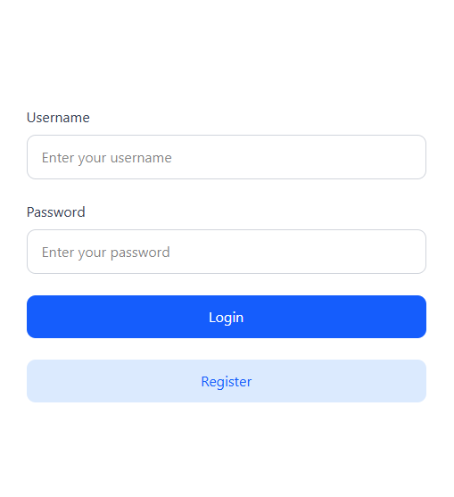
pav. 2 Prisijunigmo lango eskizas

Bendruomenių langas:
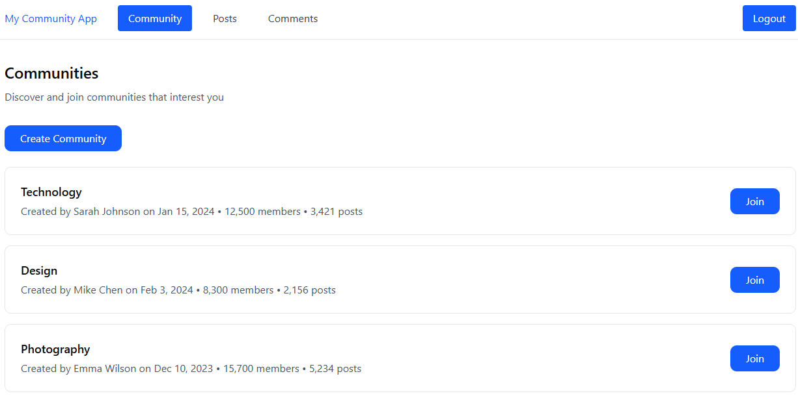
pav. 3 Bendruomenių lango eskizas

Įrašų langas:
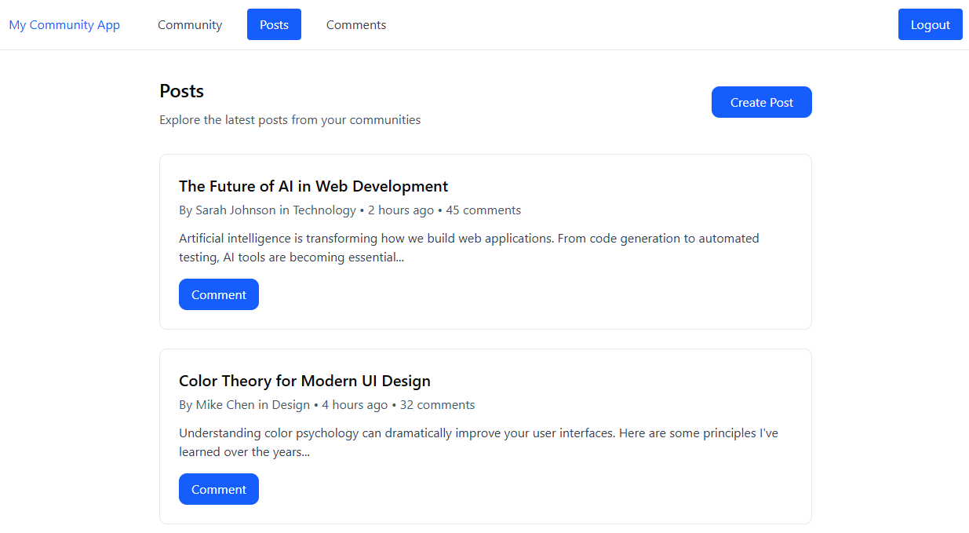
pav. 4 Įrašų lango eskizas

Komentarų langas:
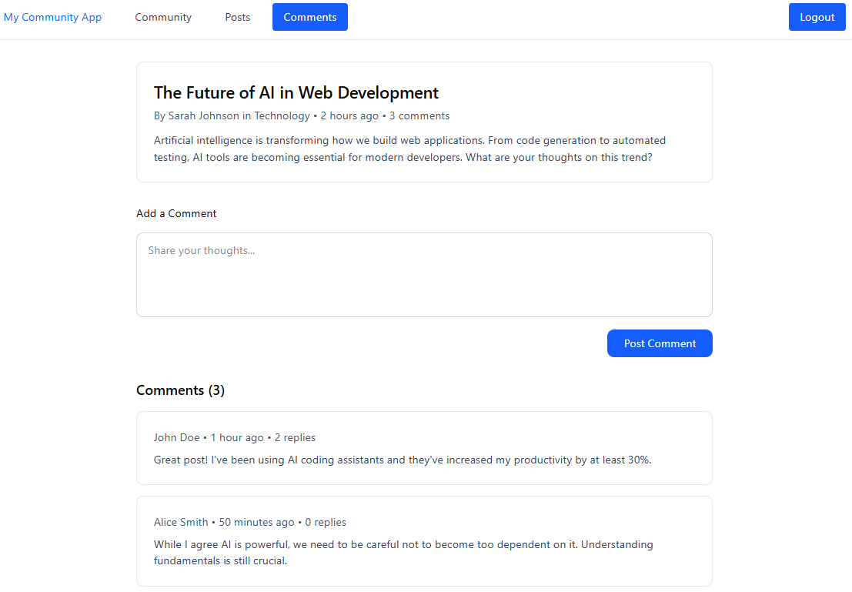
pav. 5 Komentarų lango eskizas

Ir po realizacijos ši sistema atrodo šitaip:

Prisijungimo langas:

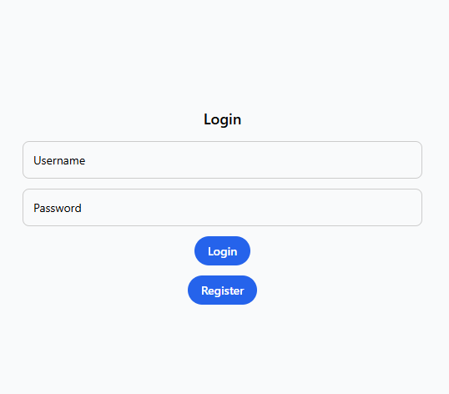
pav. 6 Realiztuoas prisijungimo langas

Bendruomenių langas:

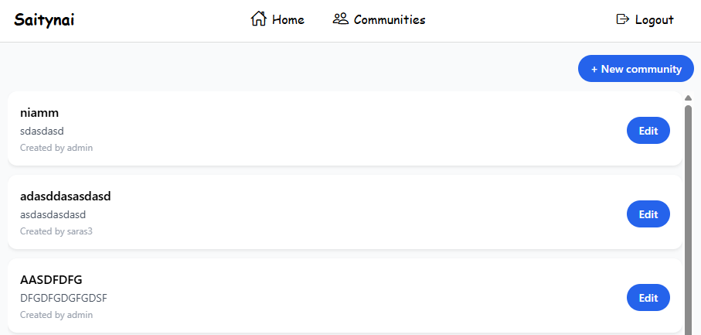
pav. 7 Realizuotas bendruomenių langas

Įrašų langas:

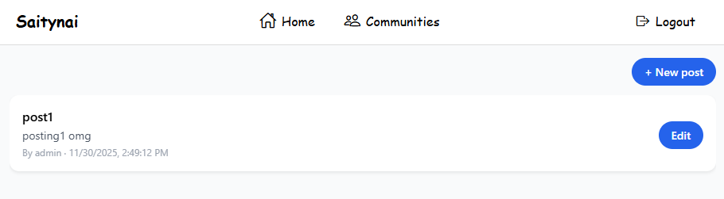
pav. 8 Realizuotas įrašų langas

Komentarų langas:

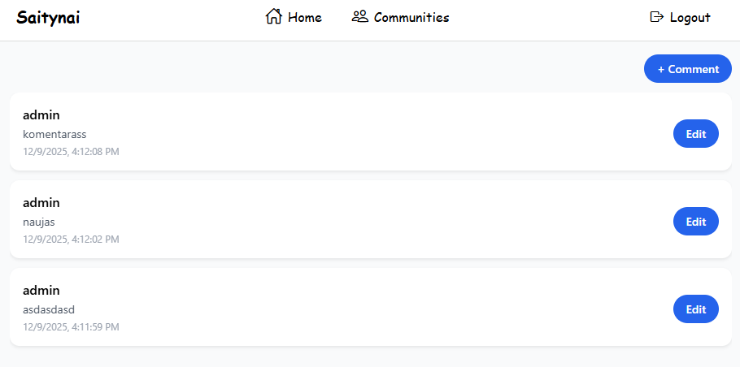
pav. 9 Realizuotas komentarų langas

API Specifikacija
Kiekvienam API endpoint’ui yra aprašyta specifikacija kaip tiksliai veikia čia:
https://github.com/saharunas/Saityno_taikomuju_programu_projektavimas/blob/main/api-spec.yaml

Išvados
Buvo sukurta serverinė dalis bendruomenių, įrašų ir komentarų esybėms, taip pat visa sistema naudoja JWT tokenų autorizacija, kas leidžia užtikrint saugesnį naudojimą mūsų sistemos. Sukurta naudotojo sąsaja, kuri atitinka anksčiau sukurtus eskizus, sistema yra paleista saityne per DigitalOcean plaftormą.

